Замена пружин задней подвески.
Отсоединяем амортизатор от кронштейна балки заднего моста и...
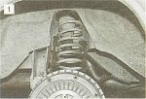
...стягиваем пружину двумя специальными стяжками (см. «Приложения»).

Вместо стяжек можно использовать две-три прочные скобы, которые вставляются с двух противоположных сторон в пружину, сжатую весом автомобиля. При вывешивании колеса они не дадут пружине полностью разжаться.
ВНИМАНИЕ! Сжатая пружина опасна, поэтому помимо стяжек следует связать ее витки стальной проволокой.
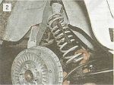
Руками отжимаем балку заднего моста вниз и вынимаем пружину.

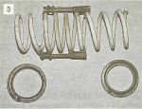
Под нижнюю часть пружины подложена пластмассовая прокладка, а сверху установлена резиновая виброизолирующая прокладка.

Проверяем состояние резиновых прокладок и, если необходимо, заменяем их новыми. Устанавливаем пружину в порядке, обратном снятию. Аналогично заменяем вторую пружину. Обе пружины устанавливаем одной и той же группы (с маркировкой на наружной поверхности витков краской одного цвета). На ВАЗ-2106 устанавливают пружины класса А (желтый цвет). В исключительных случаях допускается установка пружин класса Б (зеленый цвет).
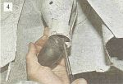
При необходимости (трещины, отслоения) заменяем буфер хода сжатия, смочив его перед установкой мыльным раствором.

